Calaos Installer - Courbe du Soleil

Principe
Il est fort agréable de pouvoir programmer une action en fonction de si nous sommes le jour ou la nuit, le cas typique étant l'allumage des lumières du jardin par exemple.
Dans ce cas, nous avons deux possibilités:
- Connecter un capteur crépusculaire sur le système,
- Utiliser les heures de levé et couché du soleil, calculés automatiquement par Calaos.
C'est ce deuxième cas que nous allons voir ici.

Exemple du portail et des lumières de jardin
Dans notre exemple, nous allons allumer des lumières de jardin dés lors que le portail s'ouvre. Pour cela nous avons:
- Un contacteur d'ouverture de portail. Il nous sert de déclencheur, cela pourrait une ouverture de porte ou autre.
- Des lumières dans le jardin et sur l'allée piétonne.
Et pour la programmation nous allons créer une variable horaire “Timer” avec le Calaos Installer, en utilisant les valeurs prédéfinies “Sunrise” (levé du soleil) et “Sunset” (couché du soleil).

Pensez l'inverse ;o)
Généralement on se dit qu'il faut allumer les lumières la nuit donc du couché du soleil au levé du soleil. Sauf que pour des raisons techniques une programmation horaire “Timer” ne peut pas déborder d'un jour à l'autre. Donc il faudrait créer deux plages horaires, du couché du soleil à minuit, puis de minuit au levé du soleil. Pas pratique.
Donc autant faire l'inverse. Programmer l'allumage des lumières si l'on N'EST PAS le jour. Donc pas dans la tranche levé au couché du soleil. Simple, pratique et surtout efficace !
Donc partons sur ça !

Définir la position de sa maison
Pour que Calaos puisse calculer automatiquement les heures de levé et couché du soleil il faut commencer par lui indiquer les coordonnées de sa maison, c'est à dire sa longitude et latitude. Récupérer les valeurs via ce site par exemple (il en existe de nombreux sur Internet): http://www.coordonnees-gps.fr/
Pour Toulouse, nous avons donc en degrés décimaux:
- Longitude: 1.1136700
- Latitude: 43.6042600
Ces valeurs sont a indiquer dans votre fichier de configuration /etc/calaos/local_config.xml:
- <calaos:option name=“longitude” value=“1.4436700” />
- <calaos:option name=“latitude” value=“43.6042600” />

Programmation sous Calaos Installer
Le contacteur de portail est “contact sec” qui sert de déclencheur d'action, rien de particulier, en voici les propriétés:
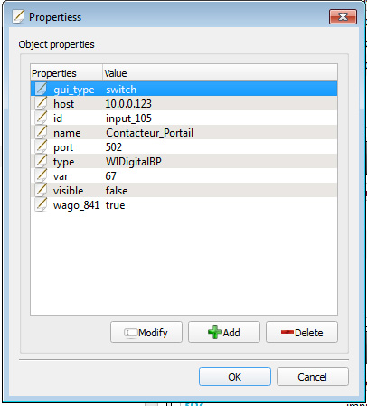
Puis créer une variable de type Timer via le menu:
- Add Item
- Time/Scheduling Variable
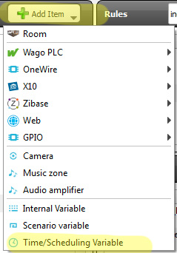
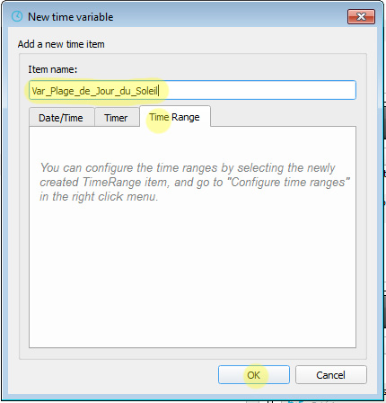
Indiquer le nom de votre variable. Nous utiliserons la fonction “Time Range” après avoir créé la variable.
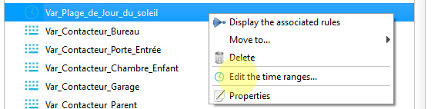
Une fois la variable horaire créée, faire clic droit dessus “Edit the time ranges...”: Puis la fenêtre apparait. Là, faire:
- “Add” pour ajouter une plage horaire,
- Start Time: “Sunrise” qui correspond au levé du soleil,
- End Time: “sunset” qui correspond au couché du soleil,
- Vérifier que tous les jours et les mois de l'année sont cochés, si c'est votre choix.
- Valider avec “Apply”,
- Valider avec “OK” ensuite.
Il est possible de réaliser des ajustements sur les horaires du soleil via les deux “Time offset”.
Vous pouvez ensuite définir la règle d'action:
- Clic droit sur le contacteur d'ouverture du portail: “Display the associated rules”,
- Dans le cadre “Rules” faire “+” pour ajouter une règle, indiquer un nom,
- Clic dessus,
- Dans le cadre “Conditions” faire “+” pour ajouter deux conditions:
- La 1ère est celle d'ouverture du contacteur, ici “== True” (là, cela dépend de votre contacteur),
- La 2éme “Var_Plage_de_Jour_du_Soleil == false” pour dire que nous ne sommes pas dans la plage “levé-couché” du soleil,
- Dans le cadre “Actions”: indiquer l'action que vous souhaitez, ici s'allume deux lumières durant 900 000 secondes, soit 15 minutes.
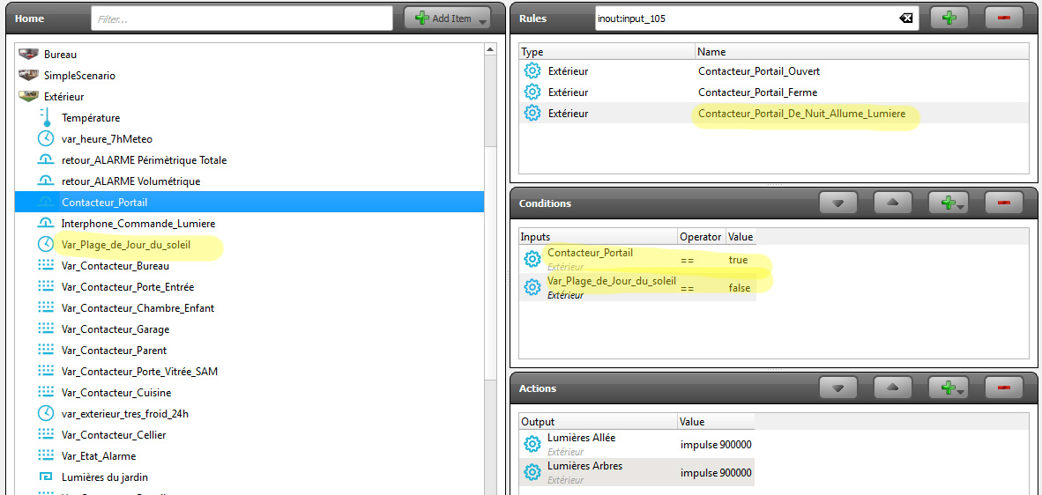
Et voilà ! Cela fonctionne bien.

